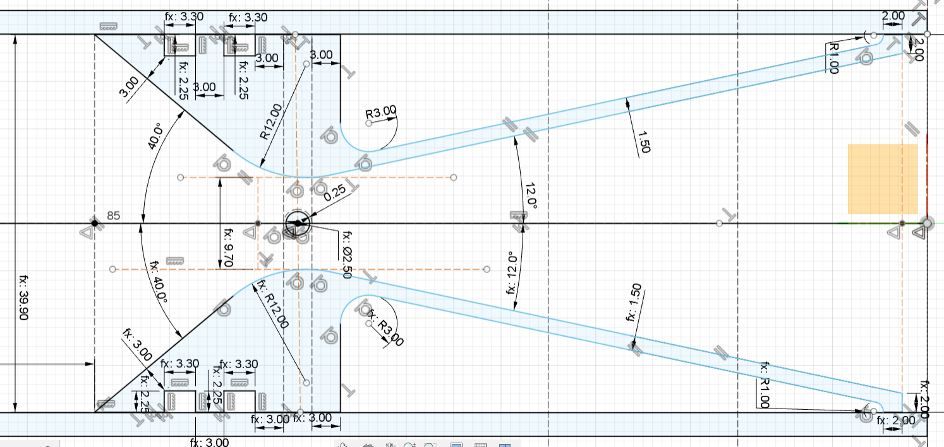

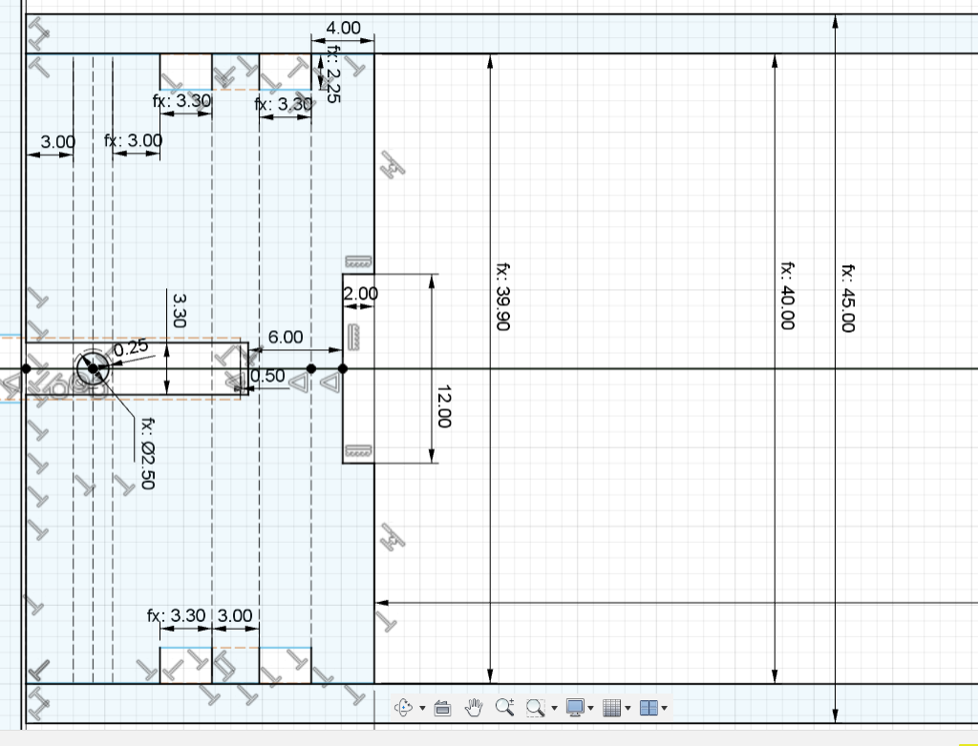

Les parties à reprendre après impression sont :

Le col de la tuyère = **10** **mm**  
Le diamètre du bouchon et de la tuyère = **49,4 mm**  
L’emplacement des joints toriques : Largeur = **3.6** **mm** Profondeur = **2.4 mm**Et si possible, lisser la partie interne de la tuyère